100% di prestazioni nel 50% dello spazio
La nuova famiglia di PLC compatti di B&R fa spazio nel cabinet
B&R introduce una nuova famiglia di PLC: X20 Embedded. I PLC combinano elevate prestazioni e numerose interfacce integrate in un alloggiamento di soli 55 mm di larghezza, ovvero la metà della larghezza dei dispositivi comparabili.
Con i loro potenti processori Intel Atom, i nuovi PLC sono adatti anche per applicazioni esigenti con tempi di ciclo brevi. I dispositivi compatti possono persino controllare un'applicazione robotica a tutti gli effetti. I costruttori di macchine risparmiano quindi sia sui costi sia sullo spazio nel cabinet.
Vengono forniti di serie con due porte USB, una scheda di memoria flash integrata e due porte Ethernet. Uno switch integrato supporta il cablaggio daisy-chain senza alcuna infrastruttura di rete aggiuntiva.
Interfacce integrate
I dispositivi sono dotati di interfacce hardware per POWERLINK e RS485. L'interfaccia RS485 può essere utilizzata per collegare un convertitore di frequenza direttamente al PLC senza hardware aggiuntivo. Anche l'alimentatore è integrato. Nonostante le elevate prestazioni, i PLC non richiedono ventole o batterie, il che li rende completamente esenti da manutenzione.
Le varianti opzionali con slot di interfaccia consentono ai PLC di supportare protocolli fieldbus aggiuntivi. Tutte le schede di interfaccia B&R possono essere combinate con la serie X20 Embedded e tutti i moduli I/O X20 possono essere collegati come di consueto.

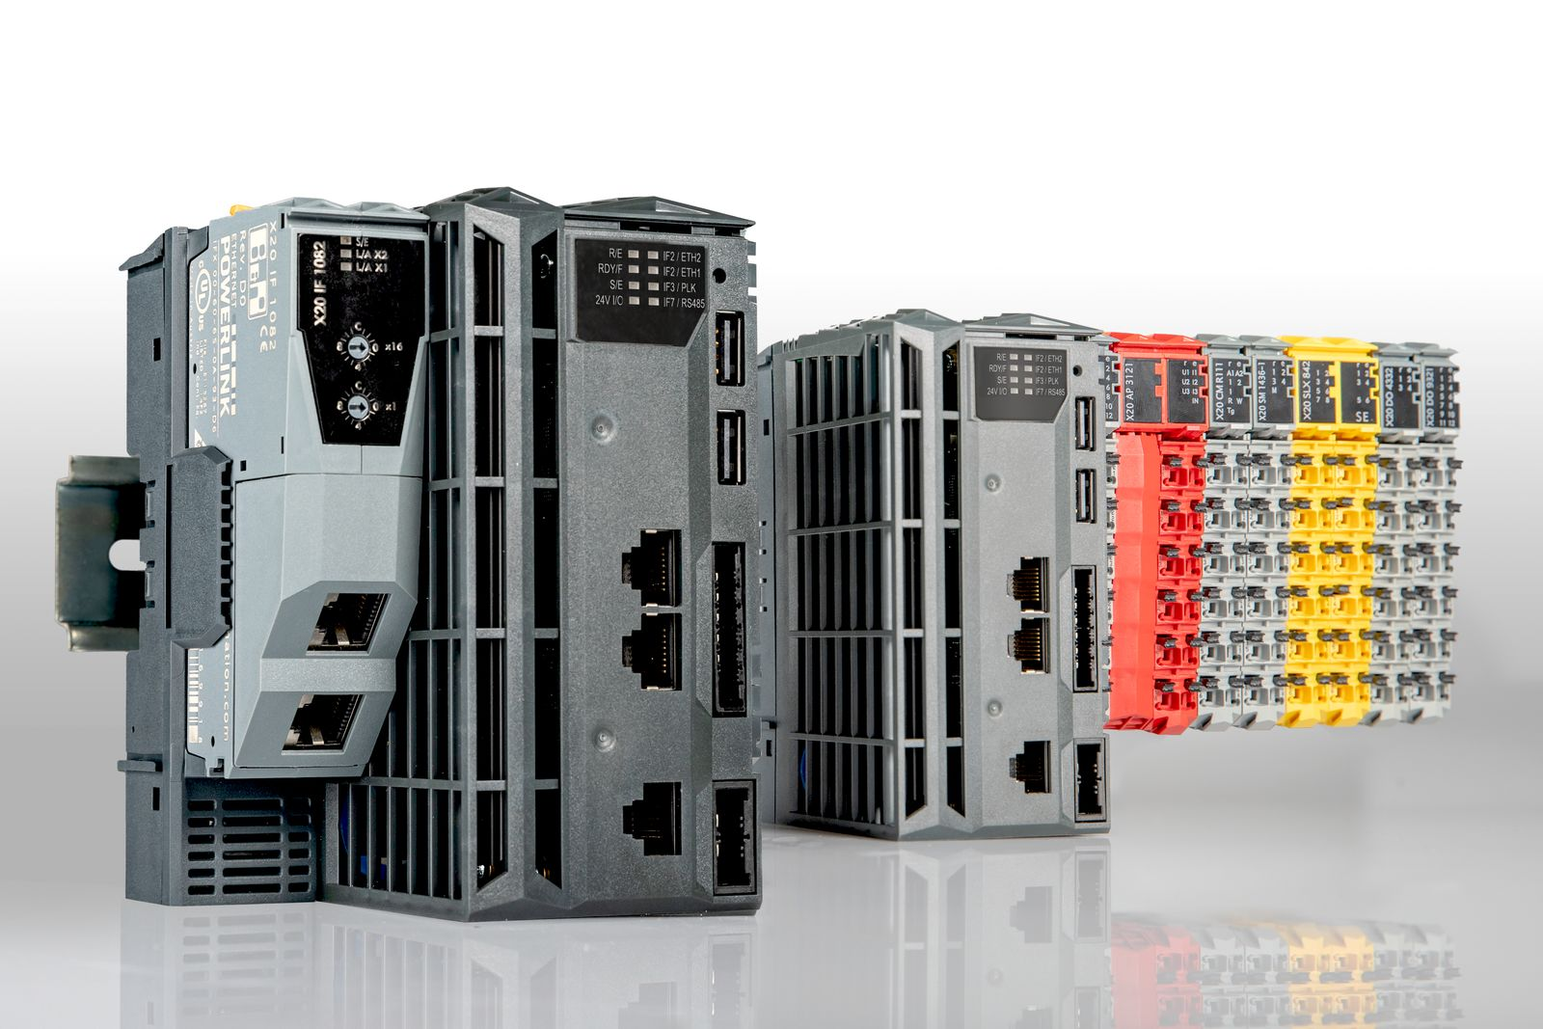
La nuova famiglia di PLC X20 Embedded racchiude le prestazioni di Intel Atom in una larghezza di soli 55 mm.

A proposito di B&R
Giunta ai suoi primi trent’anni di presenza in Italia, B&R è un'innovativa società di automazione con sede in Austria e uffici in tutto il mondo. B&R è la business unit per la Machine and Factory automation del gruppo ABB. Come leader mondiale nell'automazione industriale, B&R combina tecnologia all'avanguardia e ingegneria avanzata per for-nire ai clienti in ogni settore industriale soluzioni complete per l'automazione di macchina e di fabbrica, per il controllo di movimento, per l'interfaccia uomo macchina e le tecnologie di sicurezza integrate. Sfruttando gli standard di comunicazione per l’IIoT come OPC UA, TSN, POWERLINK e openSAFETY, insieme al potente ambiente di sviluppo software Automation Studio, B&R sta costantemente ridefinendo il futuro dell'ingegneria di automazione. Lo spirito innovativo che mantiene B&R all'avanguardia nell'automazione industriale è guidato dall’impegno nel semplificare i processi e superare le aspettative dei clienti.
Per ulteriori informazioni, visitare https://www.br-automation.com.

